第一天 1

# 第一天

1. GitHub创建提交
2. 点击 <https://github.com/kongyixueyuan/PublicChain1801>

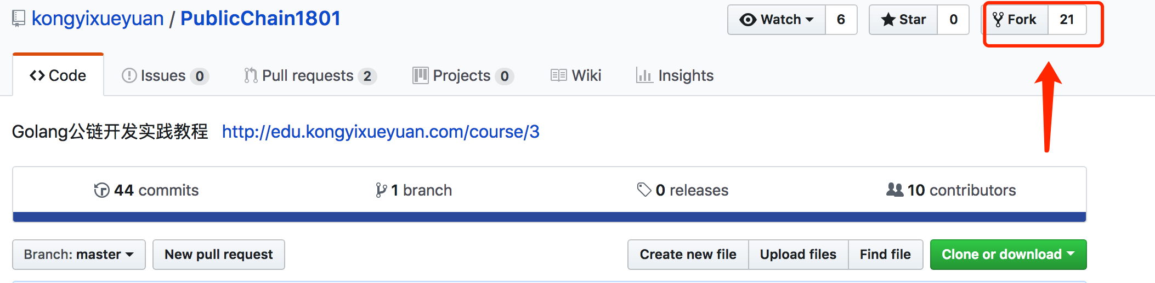

1. 找到fork，然后点击，fork会自己复制一个项目到github

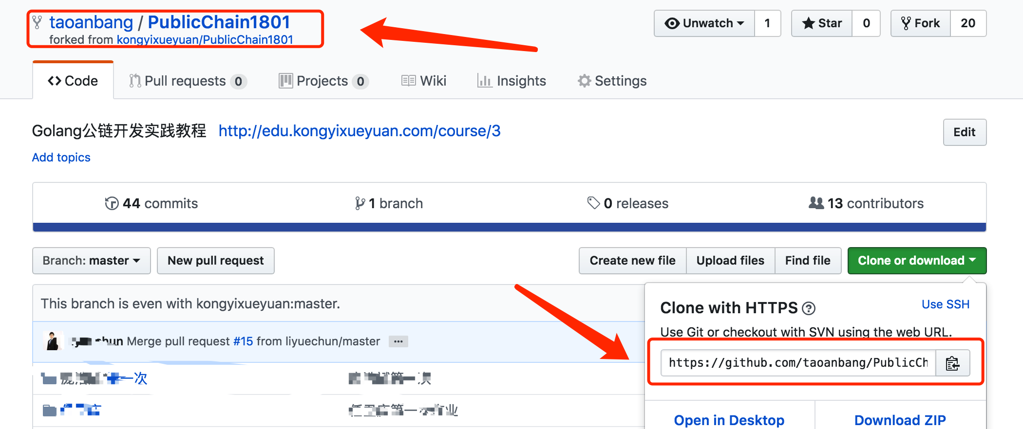

1. 打开项目权限

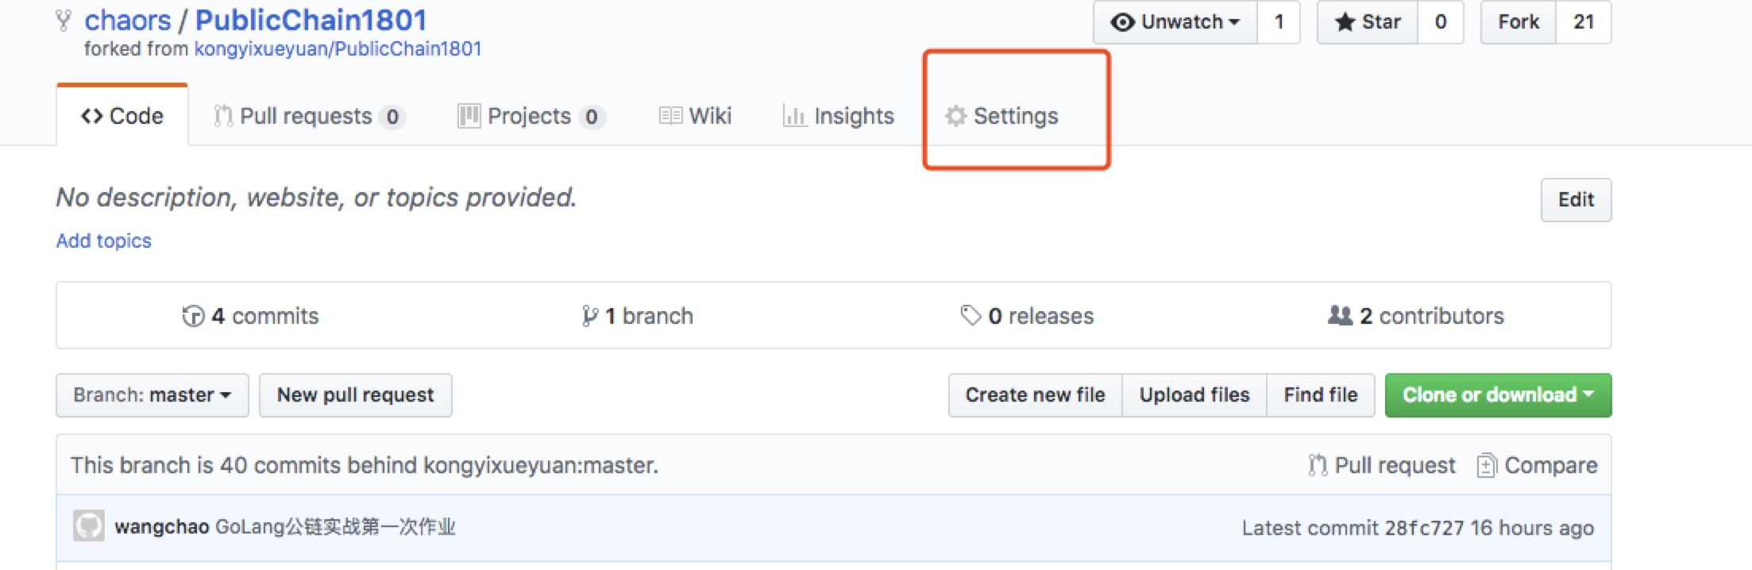

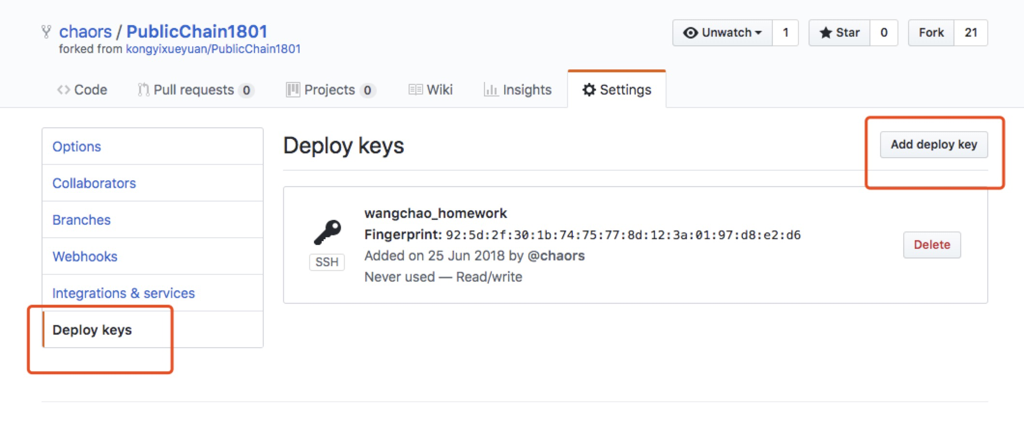

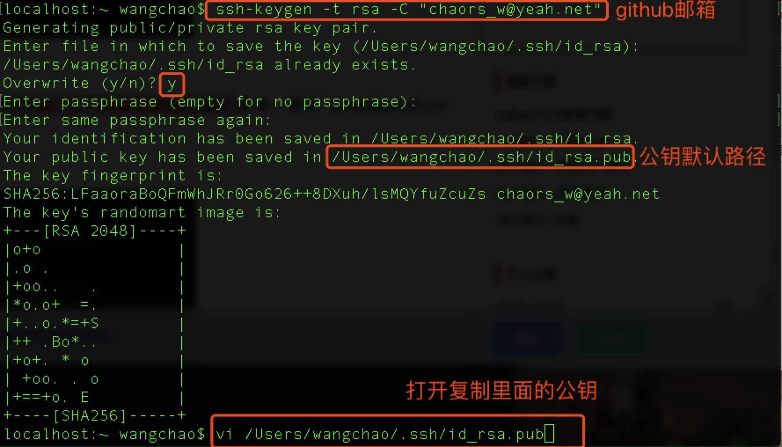

1. git clone 复制的项目地址 如：git clone <https://github.com/taoanbang/PublicChain1801.git>

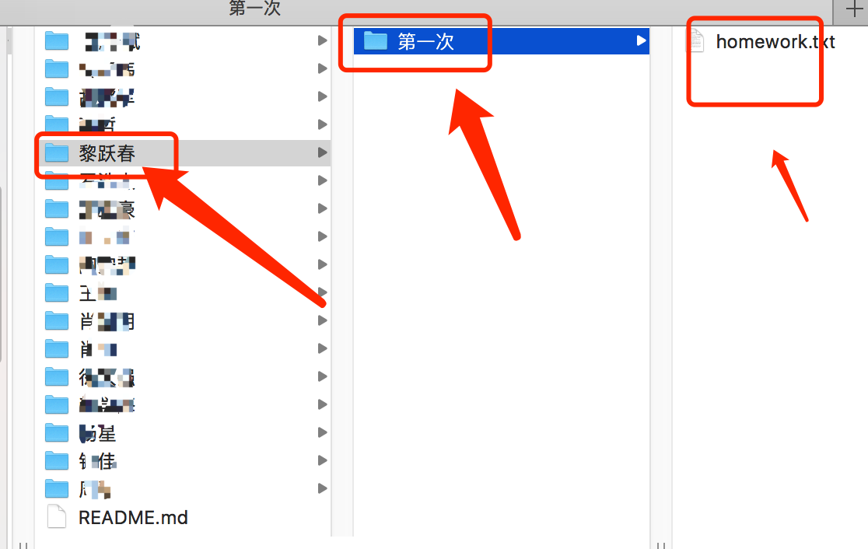

找到自己要分享上传的代码文件夹，右击选择Git Bash，或者在Git Bash中进入这个文件夹。建立一个仓库：

git init

选择要添加进仓库的文件：

git add .

一般如果你想分享这个文件夹里的所有代码，就在 add后面加“.”，上面的例子就是这样，如果传指定的，只需要把“.”改为文件名即可，现在只是选择了要加入仓库的文件，下面才是添加进入仓库：

git commit -m '提交的说明注释'

git commit只是提交到本地的仓库，远程仓库并无影响

-m后面跟一个参数，表示说明，将代码提交到GitHub后，将会在代码文件信息上显示这个说明，如下图中百度新闻爬虫

[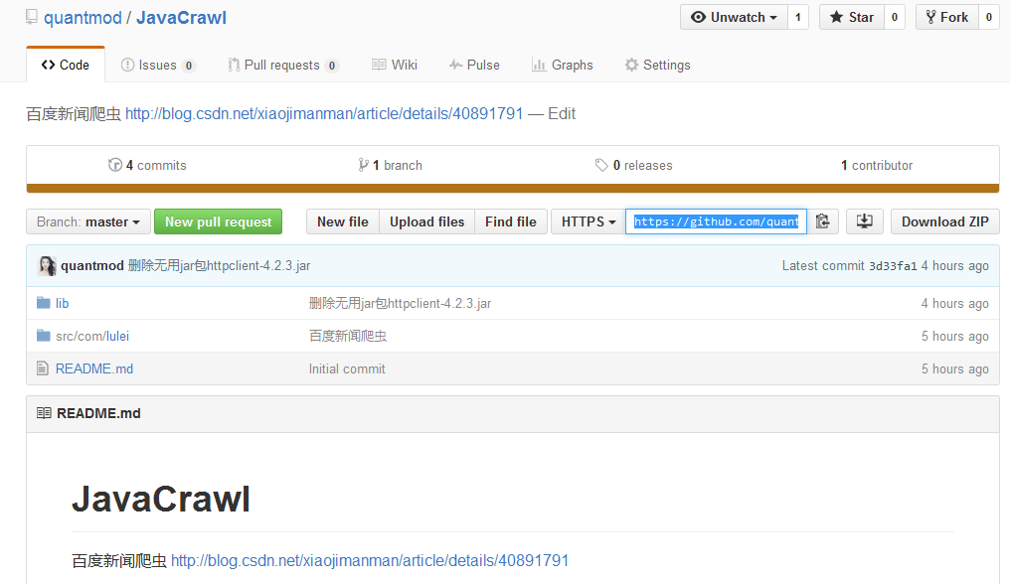](http://s2.51cto.com/wyfs02/M01/7D/FB/wKiom1b0DUyzXBjkAACcS7zL7KY972.png)

4.

搞了这么久，现在才开始把本地仓库上传到GitHub了，下面两行命令搞定问题：

添加远程地址：

git remote add origin git@github.com:quantmod/JavaCrawl.git   //红色部分表示要提交的github库的地址

这个git@github.com:quantmod/JavaCrawl.git就是上面创建项目是生成的地址

加完之后进入.git，打开config，这里会多出一个remote “origin”内容，这就是刚才添加的远程地址，也可以直接修改config来配置远程地址。

上传到github

git push -u origin master

如果输入 git push origin master  
提示出错信息：error:failed to push som refs to …….  
解决办法如下：  
1、先输入 git pull origin master //先把远程服务器github上面的文件拉下来  
2、再输入 git push origin master  
3、如果出现报错 fatal: Couldn’t find remote ref master或者fatal: ‘origin’ does not appear to be a git repository以及fatal: Could not read from remote repository.

4、则需要重新输入git@github.com:quantmod/JavaCrawl.g

1. github 介绍：
2. **git clone和fork的区别**

1.区别

git clone 是在自己电脑（这里我是ubuntu）直接敲命令，结果是将github仓库中的项目克隆到自己本地电脑中了

fork是直接访问github网站，在项目页面中点击fork，然后自己github项目中就会多出一个复制的项目

1. 用法

如果我们想要修改他人github项目的话，我们直接git clone代码到本地是不能pull的，所以我们使用fork，先把代码复制到自己的github仓库，然后git clone到本地修改，然后在提交pull（这里的pull是pull到自己github仓库了，我们自己的github仓库中的代码是fork源的一个分支），这时候我们想要把修改的代码提交给他人的话，就可以在自己github上pull，等其他人看到后就可以把代码做一个合并